الادوية الخافضة للضغط

تعد أدوية خفض ضغط الدم أمراً ضرورياً؛ للمساعدة على تقليل ارتفاع ضغط الدم، وتجنب الإصابة بالمضاعفات المصاحبة له، وفيما يلي نذكر أشهرها :

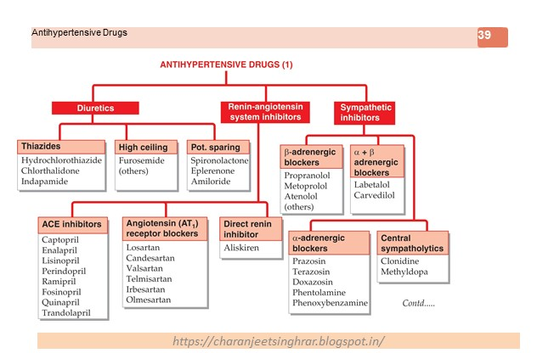

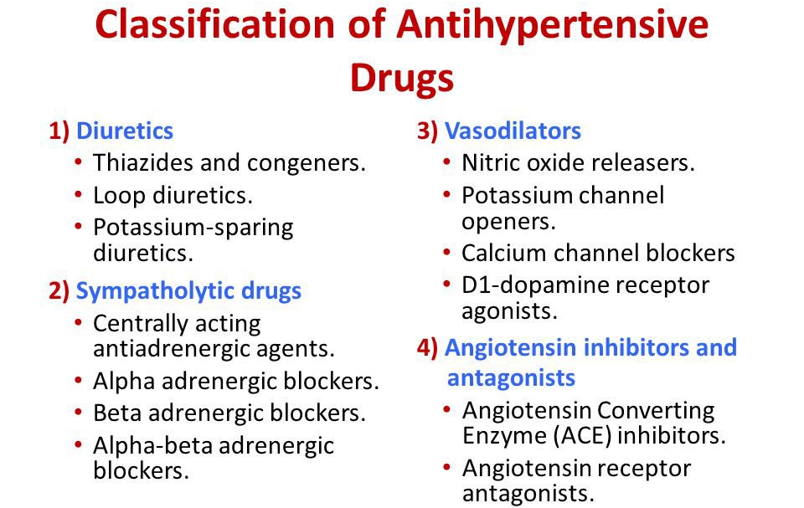

مدرات البول :
تمثل مدرات البول Diuretics أكثر الأدوية الخافضة للضغط استخداماً وشيوعاً؛ إذ تزيد من إدرار البول؛ مما يقلل من حجم الدم الذي يمر خلال الأوعية الدموية، وبالتالي تقلل من ضغط الدم، ولكنها غير مناسبة للأشخاص الذين يصابون بالجفاف بسرعة.
تتكون مدرات البول من ثلاثة أنواع رئيسية، وهي :
مدرات البول الثيازيدية :
- كلورتاليدون Chlorthalidone
- كلوروتيازيد Chlorothiazide
- هيدروكلوروتيازيد Hydrochlorothiazide
- انداباميد Indapamide
- ميتولازون Metolazone
مدرات البول الحافظة للبوتاسيوم :
- سبيرونولاكتون Spironolactone
- أميلوريد Amiloride
- تريامتيرين Triamterene
مدرات العروة:
- تورسيميد Torsemide
- فوروسيميد Furosemide
- بوميتانيد Bumetanide
ومن الجدير بالذكر إمكانية دمج نوعين معاً في دواء واحد أو ما يسمى بمدرات البول المركبة مثل الأميلوريد هيدروكلوريد أو السبيرونولاكتون أو التريامتيرين مع الهيدروكلوروثيازيد
أضرار مدرات البول :
- نقص في مستويات البوتاسيوم في الجسم.
- ضعف جنسي لدى الرجال.
- مشاكل في مستويات السكر في الدم، لا سيما لدى مرضى السكري.
- نوبات مؤلمة من مرض النقرس.

مثبطات الانزيم المحول للانجيوتنسين :
- يضيق هرمون الأنجيوتنسين 2 الأوعية الدموية
- وتمنع الأدوية الخافضة للضغط والمصنفة من مثبطات الإنزيم المحول للأنجيوتنسين Angiotensin Converting Enzyme ACE Or Inhibitors انتاج ذلك الهرمون
مما يساعد على توسيع الأوعية الدموية لمرور الدم خلالها، وتقليل ضغط الدم .
- ويعد السعال الجاف من أشهر الأعراض الجانبية لمثبطات الإنزيم المحول للأنجيوتنسين ،
- ويمكن أن تكون غير مناسبة في حالة المعاناة من النوبات القلبية، أو في حالة الخضوع لعملية زراعة الكلى.
ومن أمثلة مثبطات الإنزيم المحول للأنجيوتنسين :
- بينازيبريل Benazepril
- كابتوبريل Captopril
- إنالابريل Enalapril
- فوسينوبريل Fosinopril)
- ليسينوبريل Lisinopril
- موكسيبريل Moexipril

أضرار مثبطات الإنزيم المحول للأنجيوتنسين :
- مشاكل في التذوق.
- مشاكل في الكلى.
- جفاف شديد في الحلق والفم مصحوب بسعال مزعج.
- طفح جلدي.
- تأثيرات سلبية محتملة على الحامل والجنين

لمحة عن نظام الرينين –انجيوتنسين :
- نظام الرينين انجيوتنسين هو نظام هرموني له دور رئيسي في تنظيم اطراح شوارد الصوديوم و حجم سوائل الجسم
و يعمل مع الجهاز العصبي الودي و افراز الالدوستيرون في تنظيم ضغط الدم .
- انزيم ACE هو غليكوبروتين يحتوي على الزنك وزنه الجزيئي حوالي 130000 و هو هيدرولاز للببتيديل دي ببتيد غير نوعي و يوجد بشكل كبير في انسجة الثدييات .
نقاط الارتباط الهامة في الموقع الفعال من الانزيم يعتقد انها ثمالة الآرجينين التي
تعطي موقع كاتيوني يستطيع ان يهاجم شاردة الكاربوكسيلات . و شاردة الزنك التي
تستطيع ان تستقطب زمرة الكاربونيل الاميدية لتجعلها اكثر قابلية للحلمهة
- يعمل هذا الانزيم على تحويل الانجيوتنسين 1 الى انجيوتنسين 2 الذي وظيفته زيادة امتصاص الصوديوم في نفرون الكلية الذي بدوره يعمل على رفع ضغط الدم الشرياني بالاضافة الى تحفيز انقباض القلب و نمو جدران الاوعية الدموية و افراز هرمون الالدوستيرون الذي يزيد الاحتفاظ بالصوديوم
- في البداية عندما يكون مستوى الصوديوم منخفضا في خلايا البقعة الكثيفة التابعة للنفرون فانها تحفز الخلايا المجاورة للكبيبة على انتاج هرمون الرينين الذي بدوره يحفز انتاج الانجيوتنسين 1 من الانجيوتنسيجينين ثم يقوم ACE بتحويله الى انجيوتنسين 2 و هذه هي العملية الطبيعية في حالة حدوث انخفاض مستوى ضغط الدم في الكلية مما يؤدي الى عودتها مرة اخرى الى الحالة الطبيعية
- و لكن في حالة عدم استقرار هذه العملية و انتاج الانجيوتنسين 2 بشكل مستمر و يحصل هذا عند مرضى ارتفاع الضغط لذلك تستعمل مثبطات الانزيم ACE لمنع تحويل الانجيوتنسين 1 الى انجيوتنسين 2 .
- انخفاض حجم الدم الوارد الى الكلية يؤدي الى افراز الرينين و بعد سلسلة تفاعلات يتشكل الانجيوتنسين 2 و يعطي تاثيره حيث ينبه الدماغ و الذي بدوره يولد الاحساس بالعطش و يفرز الهرمون الموجه لقشر الكظر من اجل افراز الالدوستيرون
الفعل التنظيمي لهذا النظام في السيطرة على توازن شوارد الصوديوم و البوتاسيوم و الضغط الشرياني يتم بواسطة موسعات وعائية تسمى كينينات Kinins ( انزيمات البروتياز الجائلة في الدم الكاليكريئين Kallikrein تتفعل بتاثرها بالمواد الضارة لتؤثر على الكاليدين Kallidin و الذي يتحول الى براديكينين بانزيمات الانسجة و البراديكنين يزيد من تحرر البروستاغلاندينات PGE2 و PGI2 لتعطي تاثيرات موسعة للاوعية
البراديكنين يتحول الى شكل غير فعال بانزيم ACE و كاربوكسي ببتيداز اخرى
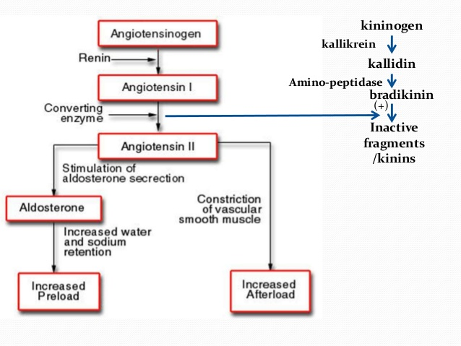
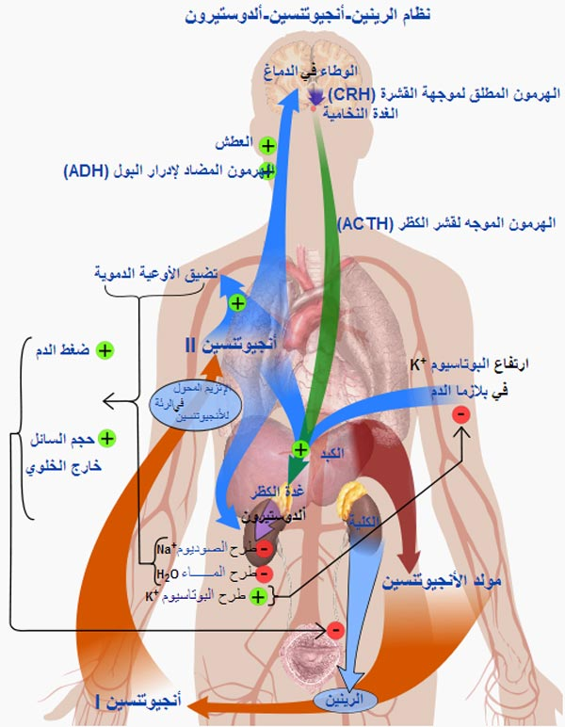
حاصرات مستقبلات الانجيوتنسين :
- تصنف حاصرات مستقبلات الأنجيوتنسين Angiotensin II Receptor Blockers
من ضمن الأدوية الخافضة للضغط، والتي تساهم في تقليل ضغط الدم من خلال
الحماية من تأثير هرمون الأنجيوتنسين 2 القابض للأوعية الدموية أيضاً مثل مثبطات
الإنزيم المحول للأنجيوتنسين ، ولكن من خلال منع ارتباط
هرمون الأنجيوتنسين 2 بمستقبله، ومن أمثلتها :
- كانديسارتان Candesartan
- ابروسارتان Eprosartan
- إيربيسارتان Irbesartan
- لوسارتان Losartan
- تيلميسارتان Telmisartan
- فالسارتان Valsartan
- ويعد الصداع والدوخة من أكثر الآثار الجانبية شيوعاً لحاصرات مستقبلات الأنجيوتنسين، وقد لا تكون مناسبة في الحالات الآتية :
- الحساسية السابقة لحاصرات مستقبلات الأنجيوتينسين
- مرض السكري
- الجفاف
- أمراض الكلى أو الكبد
- فشل القلب الاحتقاني الشديد

حاصرات بيتا :
- تعمل حاصرات بيتا Beta-Blockers كأدوية خافضة للضغط من خلال منع تأثير بعض الهرمونات التي تحفز القلب مثل النورادرينالين ؛ مما يجعل القلب يدق بسرعة وقوة أقل؛ وبالتالي يضخ القلب كمية أقل من الدم خلال الأوعية الدموية مع كل نبضة؛ مما يؤدي إلى تقليل ارتفاع ضغط الدم.
- ومن الجدير بالذكر عدم مناسبة استخدام حاصرات بيتا في كلاً مما يلي :
- ضعف الدورة الدموية
- بطء سرعة القلب.
- مرض السكري.
- نقص سكر الدم.
- التهاب الشعب الهوائية المزمن، وانتفاخ الرئة، ومرض الانسداد الرئوي المزمن.
- الربو.
- فرط نشاط الغدة الدرقية.
- أمراض الكلى أو الكبد.
- حساسية الطعام

أضرار حاصرات بيتا :
- برودة في اليدين والقدمين.
- أعراض شبيهة بمرض الربو.
- بطء في ضربات القلب.
- ضعف وإرهاق عام.
- ضعف جنسي لدى الرجال.
- أرق وصعوبات في النوم أو اكتئاب.
- مشاكل في مستويات سكر الدم.
- يجب على الحوامل أو المقبلات على الحمل واللواتي يتناولن هذا النوع من الأدوية
استشارة الطبيب لاختيار الدواء الأفضل لهن فبعض أدوية الضغط من نوع
حاصرات بيتا قد لا تناسب الحامل والجنين
وفيما يلي نذكر بعض أمثلة لحاصرات بيتا :
- أسيبوتولول Acebutolol
- أتينولول Atenolol
- بيتاكسولول Betaxolol
- بيسوبرولول Bisoprolol
- نادولول Nadolol
- بيندولول Pindolol
- بروبرانولول Propranolol
- سولوتول Solotol
- تيمولول Timolol

حاصرات قنوات الكالسيوم :
- يسبب الكالسيوم انقباض العضلات الملساء للقلب والأوعية الدموية بقوة،
- وتمنع حاصرات قنوات الكالسيوم Calcium Channel Blockers من دخول
الكالسيوم إلى القلب والأوعية الدموية ؛ مما يؤدي إلى تقليل قوة نبض القلب،
واسترخاء الأوعية الدموية،وتقليل ضغط الدم.
ومن اهم هذه الادوية :
- أملوديبين Amlodipine
- ديلتيازيم Diltiazem
- فيلوديبين Felodipine
- إسراديبين Isradipine
- نيكارديبين Nicardipine
- نيفيديبين Nifedipine
- نيسولديبين Nisoldipine
- فيراباميل Verapamil
أضرار حاصرات قنوات الكالسيوم :
- إمساك مزعج
- دوخة ودوار أو صداع
- انتفاخات في الكاحل وأسفل القدمين
- خفقان في القلب
- يزيد تناول عصير الجريب فروت من خطر الإصابة بالأعراض الجانبية لحاصرات قنوات الكالسيوم،
- كما أنها غير مناسبة للاستخدام في حالة المعاناة من أمراض القلب والأوعية الدموية
أو الكلى أو الكبد، والاكتئاب.

حاصرات الفا :
- ترتبط الكاتيكولامين Catecholamines بمستقبلات الألفا على الأوعية الدموية؛
مما يؤدي إلى تضييق الأوعية الدموية؛ وبالتالي يؤدي ذلك إلى انقباض القلب
بسرعة وبقوة، وارتفاع ضغط الدم.
- وتعمل حاصرات ألفا Alpha-Blockers كأدوية خافضة للضغط من
خلال منع ارتباط الكاتيكولامين من الارتباط بمستقبلات ألفا؛ مما يؤدي إلى مرور
الدم بحرية أكبر خلال الأوعية الدموية؛ وبالتالي تقليل ضغط الدم
ومن أمثلة تلك الأدوية ما يلي :
- دوكسازوسين Doxazosin
- برازوسين Prazosin
- تيرازوسين Terazosin

حاصرات الفا و بيتا :
- تمتلك حاصرات ألفا وبيتا خصائص مشتركة بين حاصرات ألفا، وحاصرات بيتا؛
إذ تمنع ارتباط الكاتيكولامين بمستقبلات ألفا وبيتا؛ وبالتالي تقلل من تضييق الأوعية
الدموية مثل حاصرات ألفا، وتقلل سرعة وقوة نبض القلب مثل حاصرات بيتا،
ومن أمثلة الادوية الخافضة للضغط والتي تعمل كحاصرات ألفا و بيتا :
- كارفيديلول Carvedilol
- لابيتالول Labetalol

مضادات مستقبلات الالدوستيرون :
- تقلل مضادات مستقبلات الألدوستيرون Aldosterone Receptor Antagonists
من كمية السوائل التي يحتفظ بها الجسم، من خلال منع ارتباط هرمون الألدوستيرون
بمستقبله؛ وبالتالي تقليل ضغط الدم
ومن أمثلة تلك الأدوية الخافضة للضغط :
- إبليرينون Eplerenone
- سبيرونولاكتون Spironolactone

الناهضات المركزية :
- تعمل الناهضات المركزية Central Agonists مركزياً على المخ؛ إذ تمنع
إرساله الرسائل العصبية التي تؤدي إلى إطلاق الكاتيكولامين؛ وبالتالي
لا ينقبض القلب بقوة، وتظل الأوعية الدموية مفتوحة
ومن أمثلة تلك الأدوية الخافضة للضغط ما يلي :
- ميثيل دوبا Methyldopa
- كلونيدين Clonidine

مثبطات الرينين المباشرة :
- تعد مثبطات الرينين المباشرة Direct Renin Inhibitors من أحدث الأدوية
الخافضة للضغط، والتي تعمل بشكل مباشر على تثبيط الرينين؛ مما يؤدي إلى
توسيع الأوعية الدموية، وتقليل ضغط الدم،
- ويعد اليسكيرين Aliskiren النوع الوحيد من تلك الأدوية الموجودة
في الولايات المتحدة.

موسعات الاوعية الدموية :
- يؤدي تناول موسعات الأوعية الدموية Vasodilators إلى استرخاء عضلات جدران الأوعية الدموية خاصة في الشرايين الصغيرة المسماة Arterioles ؛ مما يؤدي إلى اتساع الأوعية الدموية، وتقليل ضغط الدم
ومن أمثلتها :
- هيدرالازين Hydralazine
- مينوكسيديل Minoxidil

حاصرات الادرينالين الطرفية :
- تعد حاصرات الأدرينالين الطرفية Peripheral Adrenergic Blockers
من الأدوية الخافضة للضغط، وتقلل ضغط الدم من خلال منع وصول الإشارات
التي يرسلها المخ إلى الأوعية الدموية لكي تنقبض
- جوانادريل Guanadrel
- جوانيثيدين Guanethidine
- ريزيربين Reserpine

الادوية المركبة من ادوية خفض ضغط الدم :
- يمكن أن يصف الطبيب أكثر من نوع من الأدوية الخافضة للضغط السابق ذكرها للتحكم في ضغط الدم، ويعد استخدام الأدوية المركبة أكثر ملاءمة للمريض بدلاً من تناول أكثر من دواء كل يوم، ومن أمثلة تلك الأدوية فالسارتان / هيدروكلوروثيازيد أو بيسوبرولول / هيدروكلوروثيازيد؛ إذ أن السارتان من حاصرات مستقبلات الأنجيوتنسين، والبيسوبرولول من حاصرات بيتا، والهيدروكلوروثيازيد مدر للبول

أنواع أدوية الضغط غير الشائعة وأضرارها :
وهناك مجموعة من الأدوية التي تعتبر أقل شيوعاً من الأدوية المذكورة انفاً ولكنها كذلك تستعمل أحياناً لخفض ضغط الدم، مثل :
- حاصرات ألفا، قد تتسبب بمضاعفات وأعراض سلبية مثل : تسارع نبض القلب،
الصداع، الأرق، الحكة الجلدية، الغثيان، ضعف جنسي عند الرجال،
سلس بولي عند النساء.
- موسعات الأوعية الدموية، قد تتسبب بمضاعفات وأعراض سلبية مثل :
تورم في العيون ، الام في المفاصل ، احتباس في السوائل، صداع، شعر زائد.
- حاصرات ألفا وبيتا المدمجة، قد تتسبب بمضاعفات وأعراض سلبية مثل
انخفاض ضغط الدم الانتصابي

نصائح هامة :
- عدم تجزئة الجرعة اليومية، بل يجب تناولها كما وصفت تماماً.
- قبل البدء بتناول أي من أدوية ضغط الدم المختلفة، يجب إخبار الطبيب بتاريخ
المرض وأي أدوية يتم تناولها.
- لا تلائم أدوية الضغط المذكورة الجميع
- قد يتضمن برنامج علاج ارتفاع ضغط الدم تناول أكثر من دواء من ادوية الضغط ،
وهذا أمر طبيعي.
- أدوية ضغط الدم هي أدوية يتم أخذها مدى الحياة دون توقف، ولكن قد يتم تخفيف
الجرعة أو زيادتها تبعاً للحالة المرضية .

الادوية الخافضة للشحوم
Antihyperlipidemic Agent

يعتبر نمط الحياة الصحي أول خط دفاع ضد ارتفاع الكوليسترول في الدم . غير أنه أحياناً لا يكفي النظام الغذائي والتمارين الرياضية. وقد تحتاج كذلك إلى تناول أدوية للكوليسترول للمساعدة على ما يلي :
- الحد من نسبة كوليسترول البروتين الدهني منخفض الكثافة LDL، وهو الكوليسترول
"الضار" الذي يزيد من خطر الإصابة بأمراض القلب
- الحد من الدهون الثلاثية، وهو نوع من الدهون في الدم يزيد أيضًا من خطر الإصابة
بأمراض القلب
- زيادة نسبة كوليسترول البروتين الدهني مرتفع الكثافة HDL، وهو الكوليسترول
"النافع" الذي يقي من أمراض القلب
تصنيف خافضات الشحوم :
تصنف حسب آلية التاثير الى عدة مجموعات :
1 – مجموعة الفيبرات : تزيد من تحطم الليبوبروتين
2 – مجموعة الستاتينات : تمنع الاصطناع الحيوي للكولسترول في الكبد
3 – الراتنجيات الرابطة للحموض الصفراوية : تمنع اعادة امتصاص
الحموض الصفراوية
4 – ايزيتيميب : يمنع امتصاص الكولسترول من الغذاء
5 – متفرقات
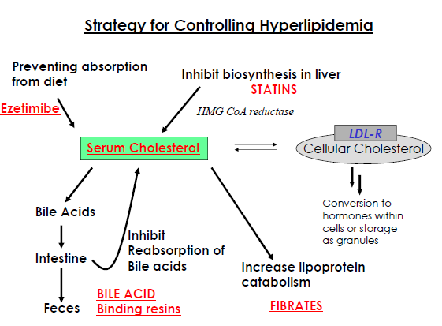
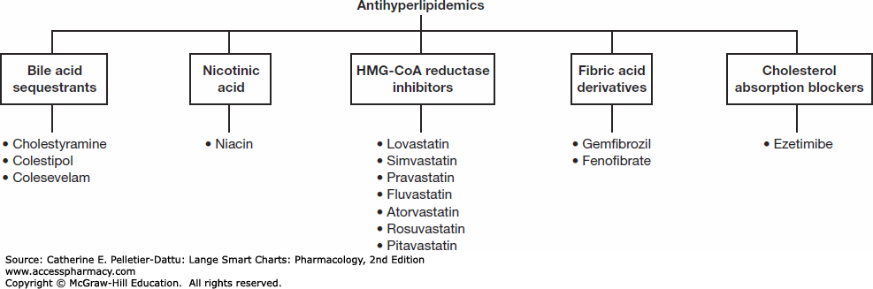

1 – مجموعة الفيبرات : Fibrate
- كيميائيا هي مشتقات Fibric acid
- هذه الادوية تنشط اكسدة الحموض الدسمة β-oxidation في الميتاكوندريا
- لذلك تستعمل في خفض مستويات الحموض الدسمة و الشحوم الثلاثية في البلاسما
- هي عوامل خافضة للشحوم تستعمل بشكل واسع في معالجة الاشكال المختلفة من
ارتفاع الشحوم و الكولسترول
- تمتص بسرعة مع الوجبات
- ترتبط مع البروتين بنسبة 99%
- عمر النصف يتراوح من 1 ساعة ( جيمفيبروزيل ) الى 20 ساعة ( فينوفيبرات )
- تتوزع بشكل واسع
- تطرح عن طريق البول 90% بشكل مقترنات غلوكورونية
الجيل الأول :
كلوفيبرات Clofibrate
- الكلوفيبرات هو الدواء المفضل في علاج النوع الثالث من ارتفاع الليبوبروتين typ III hyperlipoproteinemia و يمكن ان يكون مفيد في typ IIb و typ IV و لكنه غير فعال في typ I و typ IIa
- الكلوفيبرات يمكن ان يخفض التراكيز الدموية للشحوم الثلاثية و الكولسترول و لكن تاثيره اكبر على الشحوم الثلاثية
- كما انه يخفض مستويات الحموض الدسمة الحرة و الشحوم الفوسفورية .
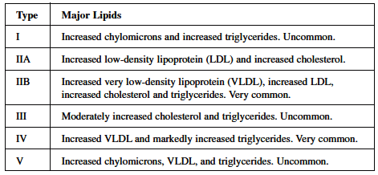
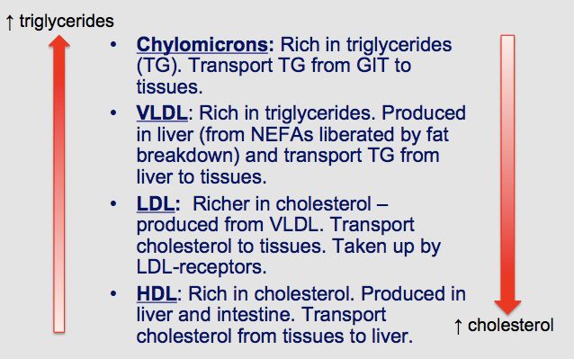
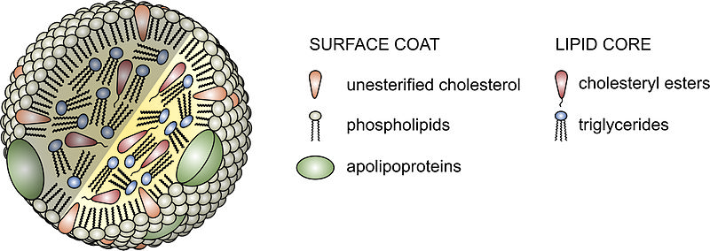

فئة الدواء | الفوائد | الآثار الجانبية المحتملة
أتورفاستاتين  فلوفاستاتين  لوفاستاتين  بيتافاستاتين  برافاستاتين  روزوفاستاتين  سيمفاستاتين | تقليل كوليسترول البروتين الدهني منخفض الكثافة والدهون الثلاثية، مع زيادة كوليسترول البروتين الدهني مرتفع الكثافة قليلاً | ألم العضلات، وزيادة مستويات السكر في الدم، والإمساك،  والغثيان، والإسهال، وألم المعدة، والتقلصات، وارتفاع إنزيمات الكبد

المزج بين أدوية تثبيط امتصاص الكوليسترول والأدوية الخافِضة للكوليسترول  إزيتمايب- سيمفاستاتين | تقليل كوليسترول البروتين الدهني منخفض الكثافة والدهون الثلاثية،  وزيادة كوليسترول البروتين الدهني مرتفع الكثافة | ألم المعدة، والإرهاق،  والغازات، والإمساك،  وألم البطن، والتقلصات،  وتقرح العضلات، والألم،  والضعف

المزج بين حاصرات قنوات الكالسيوم والأدوية الخافِضة للكوليسترول.  أملوديبين-أتورفاستاتين | يعمل مكون الأدوية الخافِضة للكوليسترول على تقليل كوليسترول البروتين الدهني منخفض الكثافة والدهون الثلاثية، في حين تعمل محصرات قنوات الكالسيوم على خفض مستوى ضغط الدم | احمرار الجلد بالوجه والعنق،  ودوخة، وخفقان القلب،  وتقرح وألم العضلات،  وزيادة مستويات السكر في الدم،  والإمساك، والغثيان،  والإسهال، وألم المعدة،  والتقلصات،  وارتفاع إنزيمات الكبد

- يتم تناول أدوية علاج ارتفاع نسبة الكوليسترول في الدم مرة واحدة في اليوم في
أغلب الحالات. وأنسب وقت لتناول الجرعة هو في المساء وتحديداً قبل النوم ،
حيث يعتبر هذا الوقت هو الأنسب ليرتفع نسبة تركيز الدواء في الدم، كما أنه الوقت
الذي ترتفع فيه نسبة الكوليسترول في الكبد حيث تزداد مع منتصف الليل وتقل في
الصباح وخلال النهار.
- مع الأخذ في الاعتبار أنه يمكن أن يصف الطبيب جرعة نهارية يمكن تناولها في
أي وقت من اليوم سواء مع الطعام أو بدونه، المهم هو إتباع تعليمات الطبيب بدقة

الأشخاص الذين قد تساعدهم الأدوية الخافضة للكوليسترول :
- اﻷﺷﺨﺎص غير المصابين بأﻣﺮاض اﻟﻘﻠﺐ واﻷوﻋﻴﺔ اﻟﺪﻣﻮﻳﺔ اﻟﺬﻳﻦ لديهم عامل خطورة أو أكثر للأمراض القلبية الوعائية ويرتفع لديهم خطر الإصابة بالنوبة القلبية خلال 10 سنوات. تشمل هذه المجموعة :
( الأشخاص الذين يعانون من داء السكري أو ارتفاع الكوليسترول أو ارتفاع ضغط الدم أو الذين يدخنون وترتفع لديهم نسبة خطر الإصابة بالنوبة القلبية خلال 10 سنوات عن 10% أو أكثر.)
- الأشخاص الذين يعانون بالفعل من الأمراض القلبية الوعائية المتعلقة بتصلب الشرايين. تشمل هذه المجموعة :
( الأشخاص الذين أصيبوا بنوبات قلبية، أو سكتات دماغية ناجمة عن انسداد في أحد الأوعية الدموية، أو سكتات دماغية خفيفة (نوبات إقفارية عابرة)، أو مرض الشريان المحيطي، أو جراحة سابقة لفتح الشرايين التاجية أو استبدالها. )
- الأشخاص الذين لديهم نسبة مرتفعة للغاية من البروتين الدهني المنخفض الكثافة، أو الكوليسترول ("الضار"). تشمل هذه المجموعة :
( البالغين الذين لديهم مستويات من الكوليسترول الضار تبلغ 190 ملغم/ديسيلتر
(4.92 ملليمول/لتر) أو أعلى. )
- المصابون بالسكري. تشمل هذه المجموعة البالغين الذين تتراوح أعمارهم بين 40 و75 عامًا المصابين بالسكري ويتراوح مستوى كوليسترول البروتينات الدهنية منخفضة الكثافة لديهم بين 70 و189 ملغم/دل (1.8 و4.9 ملليمول/لتر)، خاصة إذا كان لديهم دليل على وجود أحد أمراض الأوعية الدموية أو عوامل الخطر
الأخرى لأمراض القلب مثل ارتفاع ضغط الدم أو التدخين

مضادات التخثر Anticoagulants
مميعات الدم
- مميعات الدم Blood Thinners ، هي أدوية تعمل على منع حدوث تجلط الدم. عادةً ما يتم وصف هذا النوع من الأدوية للمرضى المعرضين للإصابة بالجلطات،
حيث تعمل مميعات الدم على تقليل فرص حدوث بعض المضاعفات الخطيرة، مثل
النوبة القلبية أو السكتة الدماغية.
- تقسم مميعات الدم إلى نوعين وهما :
- مضادات التخثر Anticoagulants
- مضادات الصفيحات Antiplatelets
مضادات التخثر والصفيحات هي الأدوية التي تساعد في علاج الجلطات الدموية أو منعها ويمكن أن تساعد في منع حدوث مشاكل خطيرة مثل النوبات القلبية أو السكتات الدماغية.
عادة، يمنع تجلط الدم الجسم من فقدان الكثير من الدم من الجروح. ومع ذلك، يمكن أن تسبب جلطات الدم في الأوعية الدموية مشاكل إذا كانت تمنع تدفق الدم والأكسجين والتغذية إلى جزء من الجسم. قد تتكون بعض الجلطات في القلب أو الدماغ. قد يتشكل البعض الآخر في مكان آخر، مثل الساق، ثم ينتقل إلى جزء آخر من الجسم مثل الرئة.
مضادات التخثر
- تعمل هذه المجموعة على عوامل التخثر في الدم وفيتامين ك
- ومنها مايؤخذ عن طرق الحقن مثل الهيبارين ومشتقاته مثل الكلكسان
- ومنها مايؤخذ عن طريق الفم كالوارفارين، ومجموعة مضادات التجلط الحديثة مثل ريفاروكسابان، ابيكسابان، دابيجاتران.
وتشمل مضادات التخثر الشائعة ما يلي :
- الوارفارين
- إينوكسابارين
- الهيبارين
وتشمل مضادات التخثر الأحدث مع مخاطر أقل للنزيف ما يلي :
- دابيغاتران
- أبيكسابان
- ريفاروكسابان

مضادات الصفائح الدموية
هي أدوية تقلل من قدرة الصفائح الدموية على الالتصاق بعضها ببعض، بالتالي تمنع تكوين جلطات الدم، وتؤدي دورًا رئيسًا في العلاج والوقاية من احتشاء عضلة القلب، والسكتة الدماغية، وتُقسّم العوامل المضادة للصفيحات ثلاثة أنواع رئيسة:
- مثبطات الصفيحات البروتينية السكرية مثل: تيروفيبان، وايبتيفيباتايد.
- مثبطات تراكم الصفائح الدموية مثل : الأسبرين، وديبيريدامول، وتيكلوبيدين
و كلوبيدوجريل
- مضادات مستقبلات البروتياز -1 المنشط مثل: فوراباكسار
طريقة عمل مضادات التخثر والصفيحات :
- تعمل مضادات التخثر، التي تسمى أيضًا مخففات الدم، على زيادة الوقت الذي يستغرقه الدم للتجلط. هذا يجعل من الصعب تكوين الجلطات الدموية في الأوعية الدموية. يمكن لهذه الأدوية أيضًا أن تمنع زيادة حجم الجلطات الموجودة بالفعل.
- تمنع الأدوية المضادة للصفيحات خلايا الدم التي تسمى الصفائح الدموية من الالتصاق ببعضها البعض. هذا يقلل من فرصة تكوين جلطات الدم

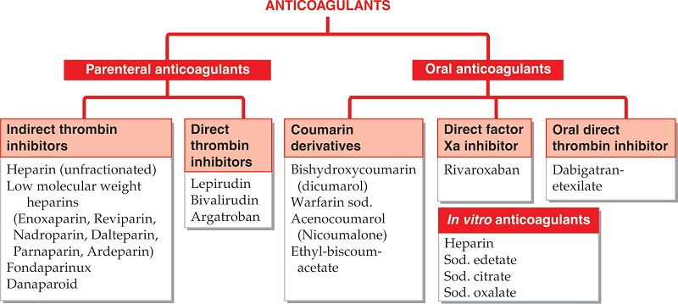
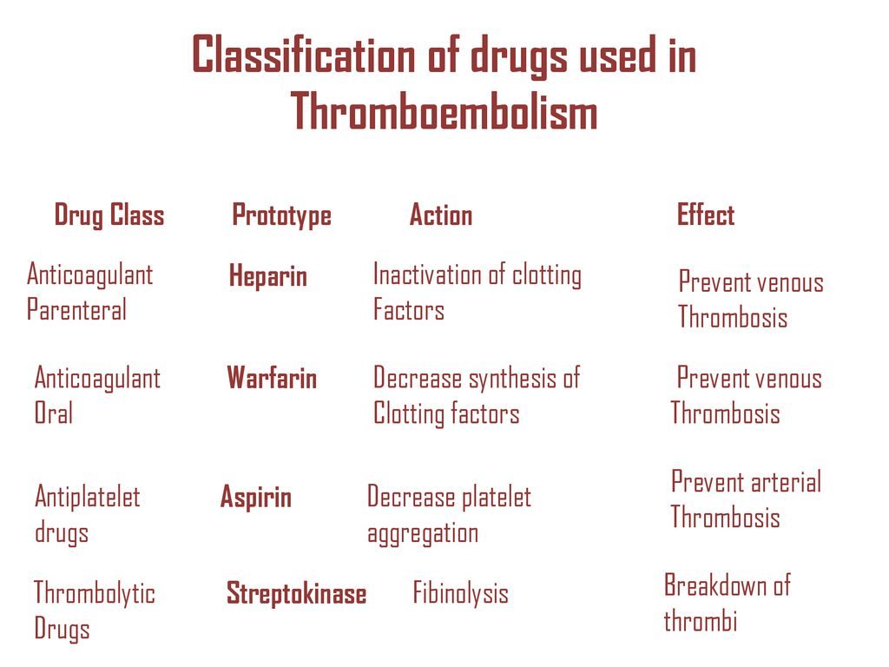
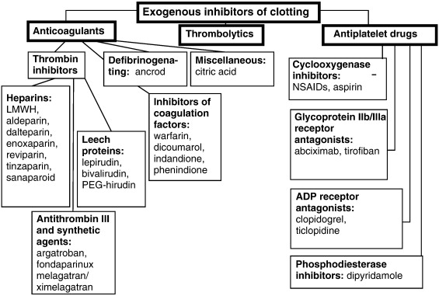

آلية عمل مضادات التجلط الفموية :
مضادات فيتامين ك (وارفارين)
يعمل على تثبيط عمل إنزيم فيتامين ك ايبوكسيد ريدكتاز 1 Vitamin k epoxide reductase 1 ، مما يؤدي إلى تعطيل خلايا الكبد عن تكوين فيتامين ك اللازم لعملية التجلط.
مضادات التجلط الفموية الجديدة
وتعمل بطريقتين مختلفتين، كالآتي :
مثبطات ثرومبين مباشرة Direct thrombin inhibitors
مثل (دابيجاتران)؛ إذ تتعارض مع استخدام الجسم لمادة الثرومبين اللازمة لعملية التجلط، بالارتباط معها مباشرةً. يؤدي تثبيط الثرومبين إلى انخفاض في عملية تكوّن مادة الفيبرين وهذا بدوره يقلل من تجمّع الصفائح الدموية وبذلك يمنع تكوين الجلطات .
مثبطات عامل التجلط xa المباشر Direct factor xa inhibitors
تعمل على تثبيط عامل التجلط xa المباشر في أثناء عملية التجلط، اللازم لتحويل مادة البروثرومبين إلى مادة الثرومبين.
مثل (أبيكسابان، إيدوكسابان).
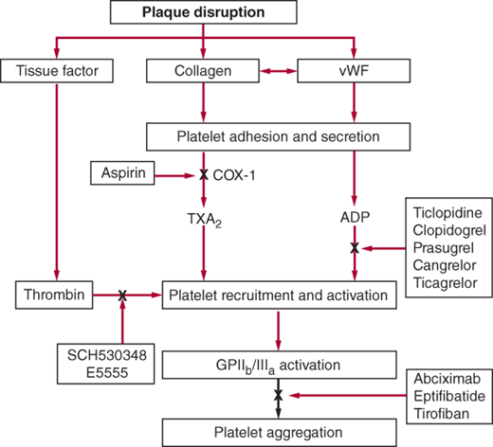

تستخدم مضادات التجلط الفموية في المرضى الذين يعانون الأمراض التالية :
- الارتجاف الأذيني.
- تغيير صمامات القلب.
- أمراض شرايين القلب التاجية والطرفية.
- الانسداد الرئوي أو عرضه إلى ذلك.
- يُفضل استخدامها بعد جراحة الركبة أو الورك لمنع نوع من الجلطات الدموية
تسمّي تجلطات الأوردة العميقة DVT ، التي يمكن أن تؤدي إلى جلطات دموية
خطرة تصل إلى الرئتين.
مميزات مضادات التخثر الفموية الجديدة :
- احتمالية حدوث النزيف أقل مقارنة بالوارفارين .
- التفاعل مع الأدوية الأخرى والمواد الغذائية يكون بشكل قليل نسبيًا.
- ليس هناك حاجة إلى متابعة سيولة الدَّم في أثناء مدّة العلاج.
- يظهر تأثير الدواء سريعًا دون الحاجة إلى حقن مضادات تجلط وريدية أخرى.
عيوب مضادات التخثر الفموية الجديدة :
- باهظة الثمن.
- لا يفضل استخدامها في أثناء فترتي الحمل والرضاعة الطبيعية.
- لم تظهر البحوث العلمية بعد الآثار الجانبية للاستخدام على المدى البعيد
الآثار الجانبية لمضادات التجلط الفموية :
يعد النزيف الشديد من الآثار الجانبية الأكثر شيوعًا، ويتمثل في :
- نزيف الأنف واللثة.
- سعال مصحوب بدم.
- ظهور دَم أو تغير في لون البول والبراز.
- غزارة الطمث عند النساء.
- النزيف لفترة طويلة عند حدوث جرح بسيط في الجلد.
- تناُول مضادات تخثر الدَّم يُزيد من فرص حدوث نزيف داخلي عند التعرض للإصابة في أجزاء الجسم المختلفة؛ لذا فمن الضروري التوجه لأقرب مستشفى للاطمئنان وعمل الفحوص اللازمة
في أثناء فترتي الحمل والرضاعة الطبيعية :
- لا ينصح بتناول دواء وارفارين خلال مدّة الحمل لما له من تأثيرات سلبية على
الجنين. ُيستخدم أحيانًا في الثلث الثاني من الحمل بجرعة لا تزيد عن 5 مللي جرام
يوميًا إذا دعت الضرورة إلى ذلك.
- أثبتت البحوث العلمية ظهور كميات قليلة من دواء وارفارين في حليب الأم، لذلك لا
يُفضّل استعماله خلال فترة الرضاعة الطبيعية.
- كذلك لا يُوصى بتناول مضادات التخثر الفموية الجديدة في أثناء فترتي الحمل
والرضاعة .
- يُعد الهيبارين الاختيار الأمثل للاستخدام خلال فترة الحمل؛ إذ أثبتت البحوث عدم
قدرته على عبور المشيمة.

من الضروري اتباع نظام غذائي صحي متوازن عند استخدام دواء وارفارين :
- إذ إن تناُول كميات كبيرة من الأطعمة الغنية بفيتامين ك يؤثر سلبًا على آلية عمل
الدواء داخل الجسم. ومن تلك الأطعمة :
البروكلي , السبانخ , الكرنب.
- المكملات الغذائية التي تحتوي على نسبة عالية من فيتامين ك.
- كذلك تناول بعض الأعشاب الطبية قد يتعارض مع فعّالية الدواء، مؤديًا إلى فرص
حدوث النزيف وإطالة مدّة النزف. ومن تلك الأعشاب :
الشاي الأخضر , اكليل الجبل , الجينكوبيلوبا ...
- كذلك أثبتت البحوث أن المشروبات الكحولية وعصير التوت البري لهما تأثير ضار
الاحتياطات الواجب اتباعها عند استخدام مضادات التجلط الفموية :
- تجنب ممارسة الأنشطة الخطرة التي تزيد من خطر الإصابة بالنزيف.
- استخدام أدوات غير حادة لتجنب حدوث جروح في الجلد.
- اخبارالطبيب في حال تناول أدوية أخرى أو أعشاب طبية
- تجنب التوقف عن تناول الدواء دون استشارة الطبيب المختص.
- تجنب تناول كميات كبيرة من الأطعمة الغنية بفيتامين ك عند استخدام وارفارين.
يمنع استعمال مضادات تخثر الدم في الحالات التالية :
- في حال الحمل والرضاعة
- وجود قرحة في المعدة
- التعرض لنزيف في المخ ( سكتة دماغية نزفية )
- تناول بعض الأدوية التي قد تتداخل مع مضاد التخثر
- وجود نزيف حاد
- الخضوع لعملية جراحية لمنع لخطر حدوث نزيف حاد
- ارتفاع شديد في ضغط الدم
- ضعف شديد في وظائف الكلى

